10 — Discusión clínica
Capacidades reales, limitaciones y traducción de métricas a afirmaciones prudentes
Campo | Descripción
Archivo | src/10_notebook_clinical_discussion.patched.py
Rol | Discusión clínica de capacidades y límites
Entradas | Resultados finales, artefactos 04c y 11
Salidas | Figuras de capacidades, métricas binarias, umbrales y competing risks

Objetivo y contribución dentro de la pipeline
Este notebook es la capa de interpretación clínica del repositorio. Recoge el rendimiento final, los detalles binarios, los umbrales y la sensibilidad de competing risks para traducirlos a un lenguaje de capacidad y limitación.
Su valor radica en lo que restringe. No deja que el proyecto diga más de lo que los resultados sostienen.

Rationale metodológico
Una pipeline bien diseñada puede fallar en comunicación si presenta métricas sin marco interpretativo. El notebook 10 impone ese marco: qué tareas sirven para estratificación, qué tareas solo ordenan riesgo con censura y qué afirmaciones exigen validación externa.
El hecho de leer outputs de 04c y 11 le da una función integradora. Reúne rendimiento, calibración y competing risks en una narrativa única.

Estructura del código y funciones clave
Bloque / función | Papel en el script
save | Guarda la figura o artefacto generado con formato consistente.
model_suffix | Función auxiliar para model suffix.
fallback_compute_classification_score | Función auxiliar para fallback compute classification score.
load_scores | Carga scores desde disco con el formato esperado.
fig_capability | Genera la figura 'capability' y calcula internamente los estadísticos que la acompañan.
fig_findings | Genera la figura 'findings' y calcula internamente los estadísticos que la acompañan.
main | Orquesta la ejecución completa del script.

Entradas, salidas y artefactos
Este script se apoya en un contrato de entradas y salidas explícito. Esa disciplina es importante porque la pipeline tiene varias etapas encadenadas y un error pequeño en una ruta o en un artefacto puede propagarse a notebooks posteriores.
- Archivo: src/10_notebook_clinical_discussion.patched.py
- Rol: Discusión clínica de capacidades y límites
- Entradas: Resultados finales, artefactos 04c y 11
- Salidas: Figuras de capacidades, métricas binarias, umbrales y competing risks

Discusión de resultados y consecuencias para el resto del proyecto
El notebook 10 no añade entrenamiento nuevo; añade juicio. Su papel es traducir rendimiento a capacidad y limitación sin exagerar lo que el sistema sabe hacer. Esto es especialmente valioso en un repositorio público, donde el riesgo de sobrerreivindicación es alto.
Capacidades y límites resumidos del sistema.
Model | Metric | Score | Can do | Cannot do
M1a overall survival | AUC-ROC | 0.766 | Risk stratification | External validation still needed
M1b cancer-specific survival | AUC-ROC | 0.705 | Risk stratification | External validation still needed
M3 PAM50 subtype | Macro-F1 | 0.747 | Subtype prediction | External validation still needed
M4 histologic grade | QW-Kappa | 0.527 | Grade support | External validation still needed
M2a overall survival Cox | C-index | 0.756 | Ranks patients by survival risk with censoring handled | Provide exact individual survival times
M2b cancer-specific Cox | C-index | 0.724 | Ranks patients by survival risk with censoring handled | Provide exact individual survival times

Explicación detallada de las figuras
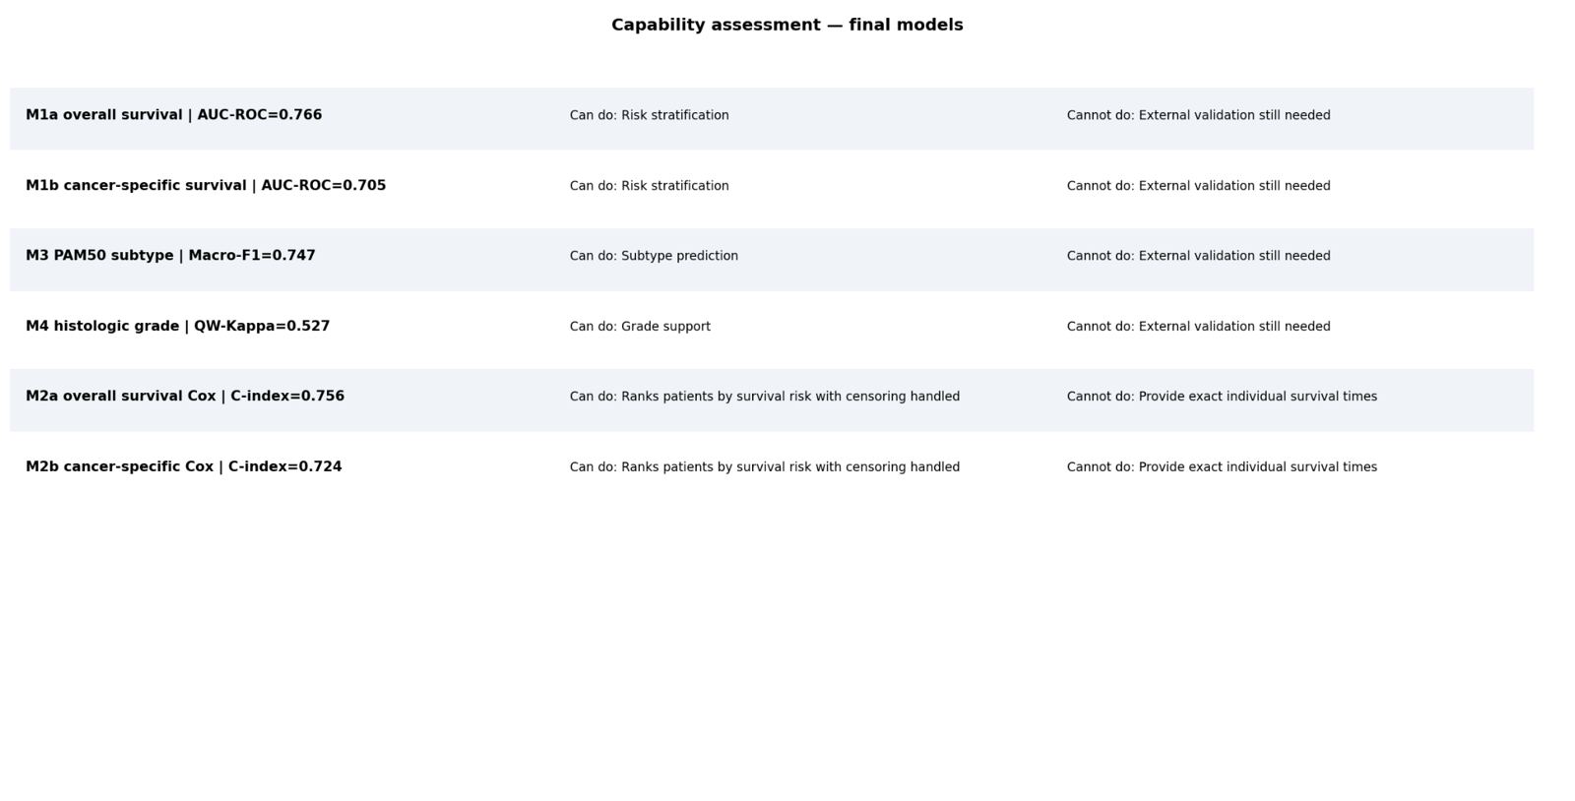
Figura 42. Evaluación de capacidades.
La figura traduce métricas en afirmaciones prudentes sobre qué puede hacer cada modelo y qué no. Por ejemplo, M2a y M2b pueden ordenar riesgo con censura, pero no deben presentarse como cronómetros exactos de tiempo individual.
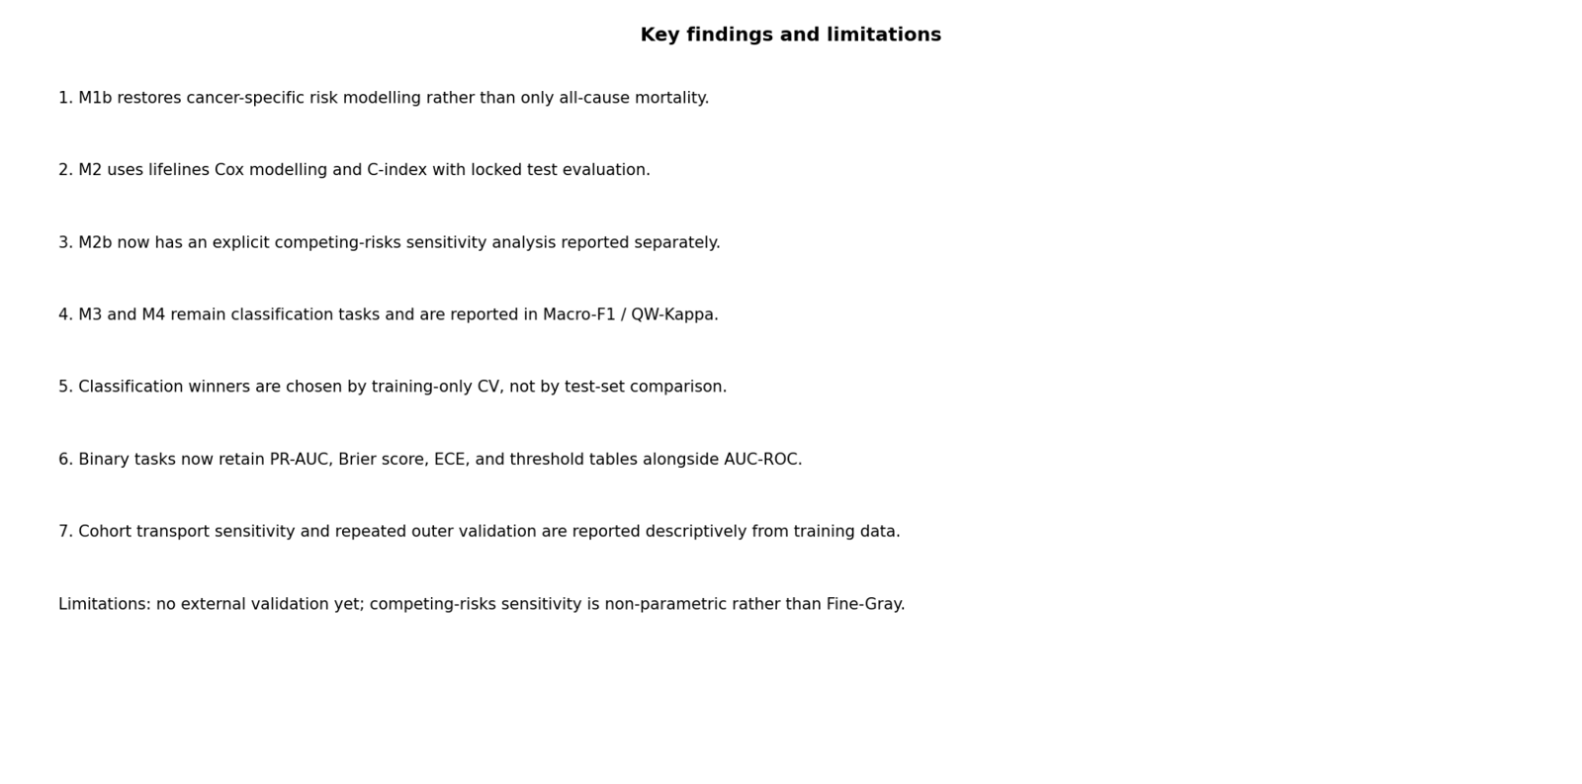
Figura 43. Hallazgos y limitaciones.
Esta figura es importante porque impone disciplina interpretativa. Resume fortalezas reales sin ocultar límites como ausencia de validación externa, variación por cohorte y necesidad de prudencia en la interpretación de probabilidades.
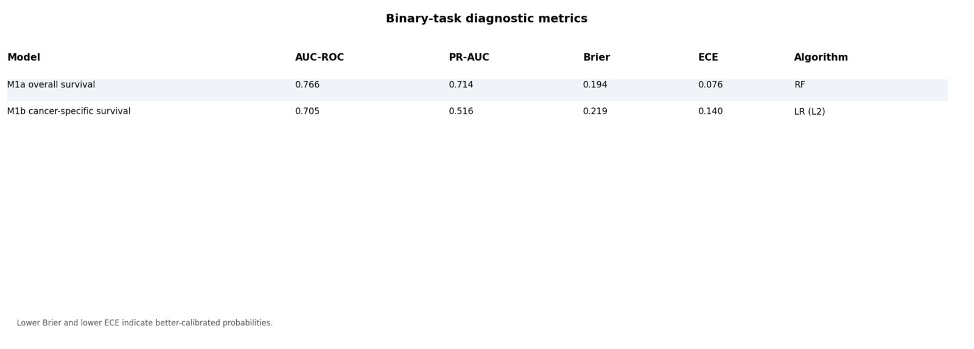
Figura 44. Detalle de métricas binarias.
El gráfico añade granularidad a los modelos binarios. M1a alcanza AUC 0.766 con PR-AUC ~0.714 y mejor calibración que M1b; M1b se queda en AUC 0.705, PR-AUC 0.516, Brier 0.219 y ECE 0.140.
Esto refuerza la idea de que M1b es útil para estratificación, pero que la capa de calibración y umbrales es obligatoria si se quiere discutir despliegue.
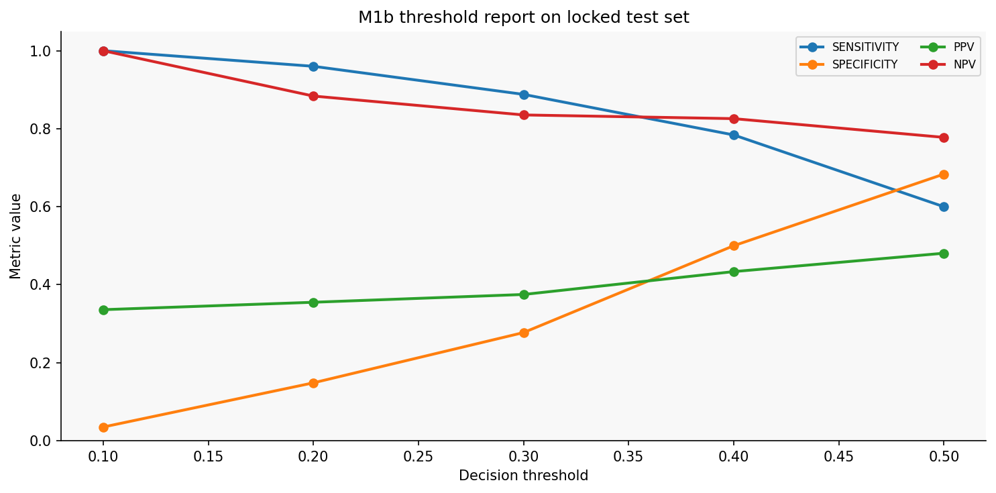
Figura 45. Informe de umbrales M1b.
La figura operacionaliza el modelo. El punto fuerte es que obliga a declarar explícitamente el compromiso entre sensibilidad y especificidad en vez de esconderlo tras un score continuo.
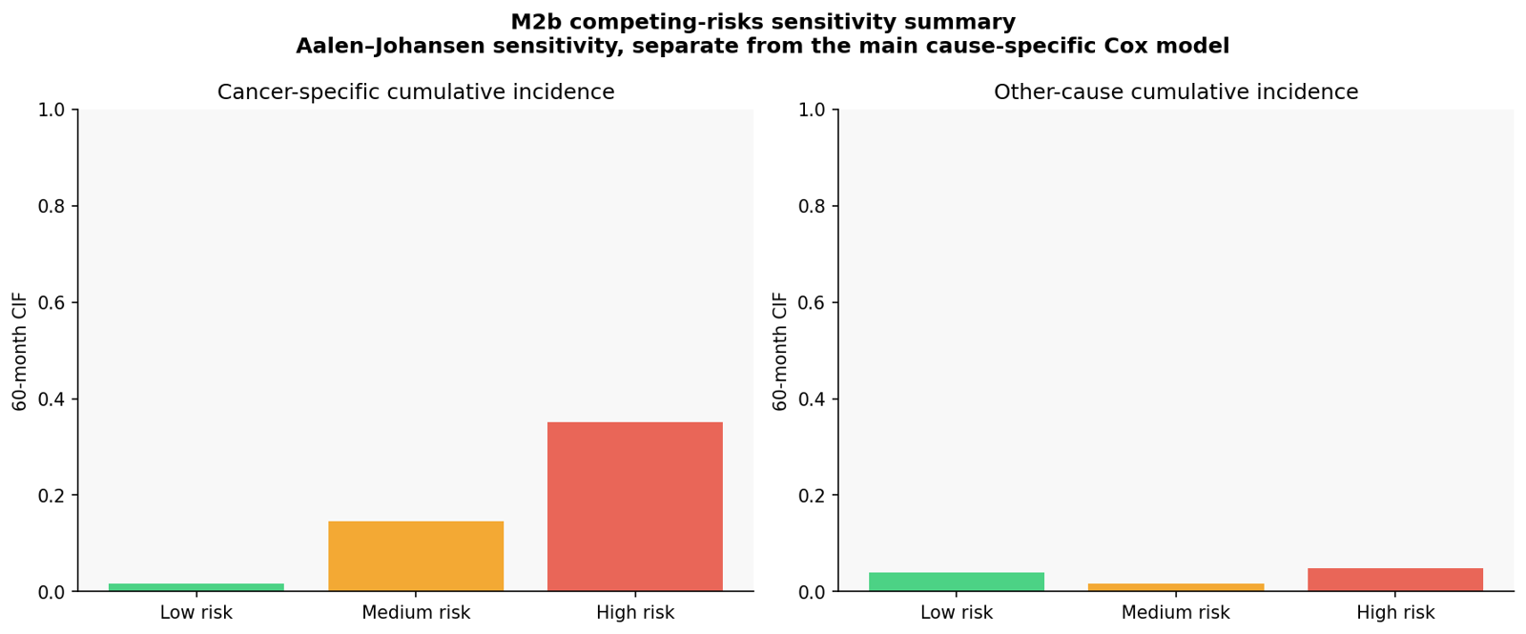
Figura 46. Resumen de competing risks para M2b.
Esta figura integra la sensibilidad de riesgos competitivos dentro de la discusión clínica. El mensaje adecuado es que el grupo de alto riesgo no solo tiene peor ordenación hazard-based, sino también mayor incidencia acumulada de muerte por cáncer cuando se reconocen muertes por otras causas como evento competidor.

Limitaciones y precauciones de lectura
El hecho de que el script produzca artefactos coherentes no implica automáticamente validez externa. Muchas comprobaciones son internas a la cohorte analizada.
Las cifras y gráficos deben leerse dentro de la lógica completa de la pipeline. Ningún notebook aislado basta para sostener por sí solo todas las afirmaciones del proyecto.

Conexión con el resto de la pipeline
Cierra la lectura técnica con una traducción prudente a capacidades y límites clínicos.

